**REVIEW JURNAL**

**SIMULASI OPTIMISASI ALIRAN DAYA SISTEM TENAGA LISTRIK SEBAGAI PENDEKATAN EFISIENSI BIAYA OPERASI**



Oleh:

Nama : Nico Arie Angga Barus

NPM : G1D021065

**PROGRAM STUDI TEKNIK ELEKTRO**

**FAKULTAS TEKNIK**

**UNIVERSITAS BENGKULU**

**2024**

## ABSTRAK

Dalam sistem tenaga setiap pembangkit mempunyai biaya bahan bakar masing-masing dan berada pada jarak beban yang tidak sama dari pusat. Kapasitas seluruh pembangkit harus lebih dari kebutuhan beban dan rugi-rugi. Dalam sistem tenaga terinterkoneksi perlu dilakukan penjadwalan penyaluran daya aktif dan reaktif masing-masing pembangkit untuk meminimumkan biaya operasi. Tulisan ini memberikan suatu simulasi tentang optimisasi aliran daya sistem tenaga listrik yang merupakan suatu teknik untuk meminimalkan biaya operasi sistem tenaga. Dari simulasi ini diharapkan dapat memberikan gambaran nyata bagaimana pengambilan keputusan dalam operasi sistem tenaga. Metode aliran daya yang digunakan adalah metode Newton-Rapson yang dikombinasi dengan optimisasi persamaan koordinasi dan iterasi lambda. Newton-Rapshon memberikan penyelesaian aliran daya yang jumlah iterasi sedikit sedang iterasi lambda memberikan penyelesaian optimisasi dari fungsi obyektif biaya pembangkitan.

## 1. Pendahuluan

Optimisasi aliran daya merupakan salah satu masalah dalam analisa sistem tenaga yang berperan penting dalam analisa perencanaan sistem tenaga baik dalam Lpengadaan sistem yang baru maupun pengembangan sistem yang telah ada. langkah utama perhitungan optimisasi aliran daya sistem tenaga listrik adalah perhitungan aliran daya dan optimisasi biaya operasi pembangkit sebagai pemberi daya.

**2. Aliran Daya Dengan Newton-Rapshon**

Tiap bus dalam sistem tenaga listrik melibatkan empat besaran yaitu: Daya nyata $(P)$, Daya reaktif $(Q)$, tegangan $(V)$ dan sudut fasa tegangan $( δ )$. Dalam penyelesaian aliran daya dua dari empat besaran diatas ditentukan besarnya dan dua sisanya dihitung selama proses penyelesaian aliran daya.

Penyelesaian aliran daya dengan metode Newton-Rapshon adalah:

1. Untuk bus-bus beban, dimana $P_{i}^{sch}$ dan $Q_{i}^{sch}$ ditentukan, besar tegangan dan sudut fasa diseting sama dengan nilai-nilai bus slack yaitu $\left|V_{i}^{0}\right|=1,0$ dan $δ_{i}^{0} =0,0$. Untuk bus tegangan terkontrol atau bus generator, dimana $|Vi|$ dan $P_{i}^{sch}$ ditentukan, sudut fasanya diseting sama dengan sudut fasa bus slack yaitu .

2. Untuk bus bus beban, $P_{i}^{(k)}$ dan $Q_{i}^{(k)}$ dihitung dengan persamaan:

$P_{i}=\sum_{j=1}^{n}{\left|V_{i}\right|\left|V_{j}\right||Y_{ij}|cos⁡(θ_{ij}-δ_{i}+δ_{j})}$ (1)

$Q_{i}=-\sum_{j=1}^{n}{\left|V_{i}\right|\left|V_{j}\right||Y_{ij}|sin⁡(θ_{ij}-δ_{i}+δ_{j})}$ (2)

dan

(3)

(4)

3. Bus terkontrol tegangan k)( Pi dan k)( ∆Pi masing-masing dihitung dengan persamaan (1) dan (3).

4. Elemen-elemen matriks jacobian (J1, J2, J3, dan J4) dari

$\left[\begin{matrix}∆P \\ ∆Q\end{matrix}\right]=\left[\begin{matrix}J_{1} & J_{2} \\ J_{3} & J_{4}\end{matrix}\right]\left[\begin{matrix}∆δ \\ ∆|v|\end{matrix}\right]$ (5)

elemen-elemen $J_{1}$ adalah

$\frac{∂P_{i}}{∂δ_{i}}=\sum_{j≠i}{\left|V_{i}\right|\left|V_{j}\right||Y_{ij}|sin⁡(θ_{ij}-δ_{i}+δ_{j})}$ (6)

$\frac{∂P_{i}}{∂δ_{i}}=-\left|V_{i}\right|\left|V_{j}\right||Y_{ij}|sin⁡(θ_{ij}-δ_{i}+δ_{j})$ (7)

$i≠j$

elemen-elemen $J_{2}$ adalah

$\frac{∂P_{i}}{∂\left|V_{i}\right|}=2\left|V_{i}\right|\left|Y_{ii}\right|cosθ_{ii}+\sum_{j≠i}{\left|V_{j}\right||Y_{ij}|cos⁡(θ_{ij}-δ_{i}+δ_{j})}$ (8)

$\frac{∂P_{i}}{∂\left|V_{i}\right|}=\left|V_{i}\right|\left|Y_{ij}\right|cos(θ_{ij}-δ_{i}+δ_{j})$ (9)

$i≠j$

elemen-elemen $J_{3}$ adalah

$\frac{∂Q_{i}}{∂δ_{i}}=\sum_{j≠i}{\left|V_{i}\right|\left|V_{j}\right||Y_{ij}|cos⁡(θ_{ij}-δ_{i}+δ_{j})}$ (10)

$\frac{∂Q_{i}}{∂δ_{i}}=-\left|V_{i}\right|\left|V_{j}\right||Y_{ij}|cos⁡(θ_{ij}-δ_{i}+δ_{j})$ (11)

$i≠j$

elemen-elemen $J_{4}$ adalah

(12)

(13)

5. Selesaikan persamaan simultan (5) dengan faktorisasi triangular dan eleminasi Gaussian.

6. Besar dan sudut fasa tegangan dihitung dengan

(14)

(15)

7. Proses dilanjutkan sampai

$\left|∆P_{i}^{(k)}\right|≤ε$ (toleransi) (16)

$\left|∆Q_{i}^{(k)}\right|≤ε$ (toleransi) (17)

dengan

$P_{i}^{(k)}$ dan $Q_{i}^{(k)}$: daya aktif dan reaktif dalam perunit

$V_{i} dan δ_{i}$: besar dan sudut fasa tegangan bus i

$Y_{ij} dan θ_{ij}$: besar dan sudut fasa admitansi bus i ke bus j

$Y_{ii} dan θ_ii$: besar dan sudut fasa admitansi sendiri bus i

**3. Pembebanan Ekonomis**

Fungsi biaya masalah pembebanan ekonomis didefinisikan :

$C=\sum_{i}{C_{i}(P_{i})}$ (18)

$C_{i}\left(P_{i}\right)=a_{i}+b_{i}P+c_{i}P_{i}^{2}$ (19)

dengan

$C_{i}(P_{i})$: biaya generator ke-i

$P_{i}$: daya output generator ke-i (MW)

$a_{i}, b_{i}, c_{i}$: koefisien biaya generator ke-i

Dalam Minimisasi total biaya produksi tersebut harus dipenuhi 2 kekangan:

1) Keseimbangan Daya

$D+P_{L}-\sum_{i}{P_{i}=0}$ (20)

dengan D adalah beban total, dan PL adalah rugi transmisi masing-masing dalam MW.

2) Batas maksimum dan minimum Daya

$P_{i(min)}≤P_{i}≤P_{i(max)}$ (21)

dengan

$P_{i(min)}$: Daya pembangkitan minimum pembangkit ke-i (MW)

$P_{i(max)}$: Daya pembangkitan maksimum pembangkit ke-i (MW)

Operasi optimal (biaya operasi minimal) dapat dirumuskan sebagai berikut

1) Minimumkan biaya operasi $\sum_{i}{C_{i}(P_{i})}$ yaitu fungsi tujuan

2) Mempertimbangkan kekangan kesetimbangan daya dan batas pembangkitan (Persamaan 20 dan 21).

**4. Optimisasi Aliran Daya Listrik**

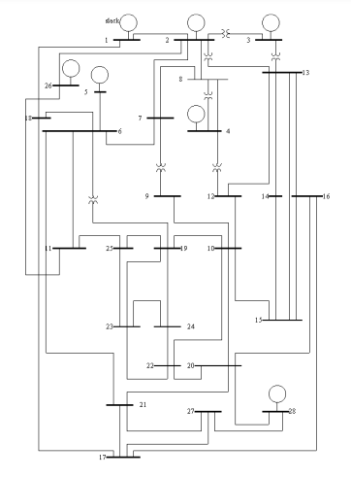

**Gambar 1. Diagram Segaris Sistem Tenaga Listrik 28 Bus.**

**4.1 Data Simulasi**

Dengan data-data sebagai berikut berikut:

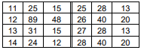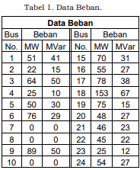

Bus1 sebagai bus slack tegangan ditentukan $V_{1} = 1,025 ∠0^{0}$ per unit.

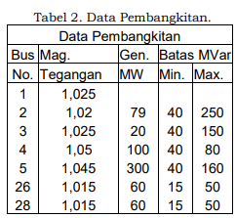

Biaya operasi masing-masing generator:

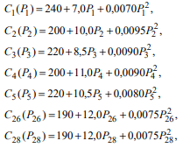

Batas Pembangkitan daya akatif masing-masing Pembangkit ditunjukan pada tabel 3.

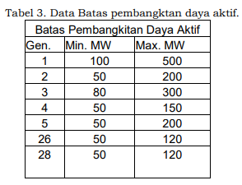

Data saluran dan transformator teridiri dari reistansi, reaktansi dan setengah suseptansi kapasitif dalam per unit pada basis 100 MVA ditunjukan pada tabel 5 berikut:

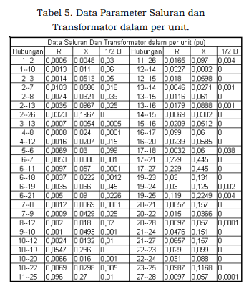

**4.2 Hasil Simulasi**

Hasil perhitungan optimisasi aliran daya dengan bantuan program Matlab 5.3 (potongan output eksekusi) adalah sebagi berikut:

Penyelesaian Aliran Daya Dengan Metode Newton-Raphson

Kesalahan Daya Maximum $= 8.0501e-008$ Pada Iterasi ke $= 9$

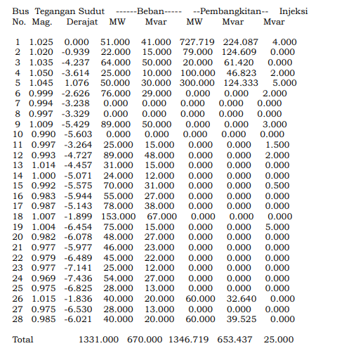

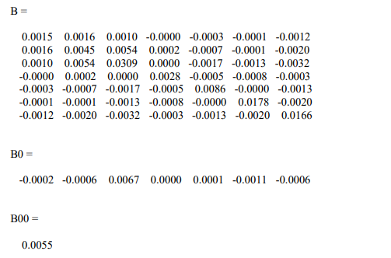

Total rugi sistem = 15.7121 MW

Total Biaya Pembangkitan = 17837.949 $/h

Incremental biaya pengiriman daya (sistem lambda) = 13.698054 $/MWh

Penyaluran Daya Optimal :

460.5427

164.2100

187.1736

146.5788

186.4737

95.2026

114.6383

Nilai absolut kesalahan daya nyata pada bus slack, dpslack $= 2.6718 pu$.

Setelah iterasi ke-4 pada proses optimisasi (pembebanan ekonomis) diperoleh :

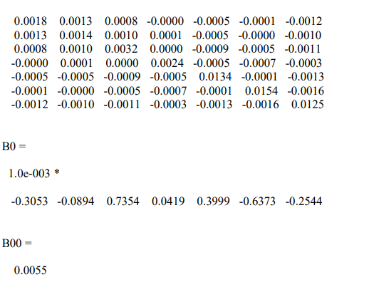

Total rugi sistem = 12.3531 MW

Incremental biaya pengiriman daya (sistem lambda) = 13.447657 $/MWh

Penyaluran Daya Optimal :

441.4958

168.6529

258.6314

133.4328

159.8849

82.2755

98.9705

Nilai absolut kesalahan daya nyata pada bus slack, dpslack $= 0.0006 pu$

Penyelesaian Aliran Daya Dengan Metode Newton-Raphson

Kesalahan Daya Maximum $= 2.21004e-005$ Pada Iterasi ke $= 2$

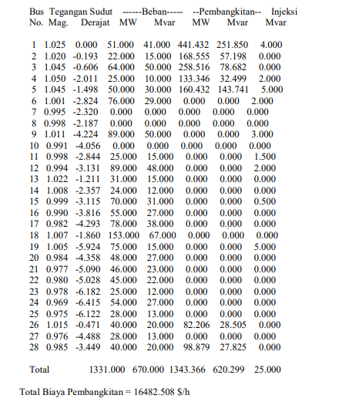

Pada kondisi awal operasi total biaya pembangkitan adalah $17837.949 \$/h$ dan total biaya pembangkitan setelah dilakukan optimisasi adalah $16482.508 \$/h$. berarti tiap jam diperoleh pengurangan biaya $\$1355.441$. Sehingga kira-kira dalam satu tahun

$24 h × 365 × 1355.441 \$/h = \$ 11873663.160$.

**5. Penutup**

Dari Pembahasan diatas disampaikan beberapa kesimpulan sebagai berikut:

1) Dari hasil simulasi diatas 28 bus diperoleh keuntungan $\$ 11873663.160$ setiap tahun jika dilakukan optimisasi aliran daya daripada tidak. Sehingga jika Sistem interkoneksi Jawa-Bali-NTB yang terdiri dari bayak bus akan lebih iperoleh keuntungan jika dilakukan optimisasi.

2) Dalam studi analisis sistem tenaga tidak cukup hanya dengan aliran daya, perlu dilakukan optimisasi untuk menekan biaya operasi sistem tenaga dan diperoleh keuntungan yang lebih besar.